Бородин Пётр Николаевич, 1896 года рождения. Ефрейтор.
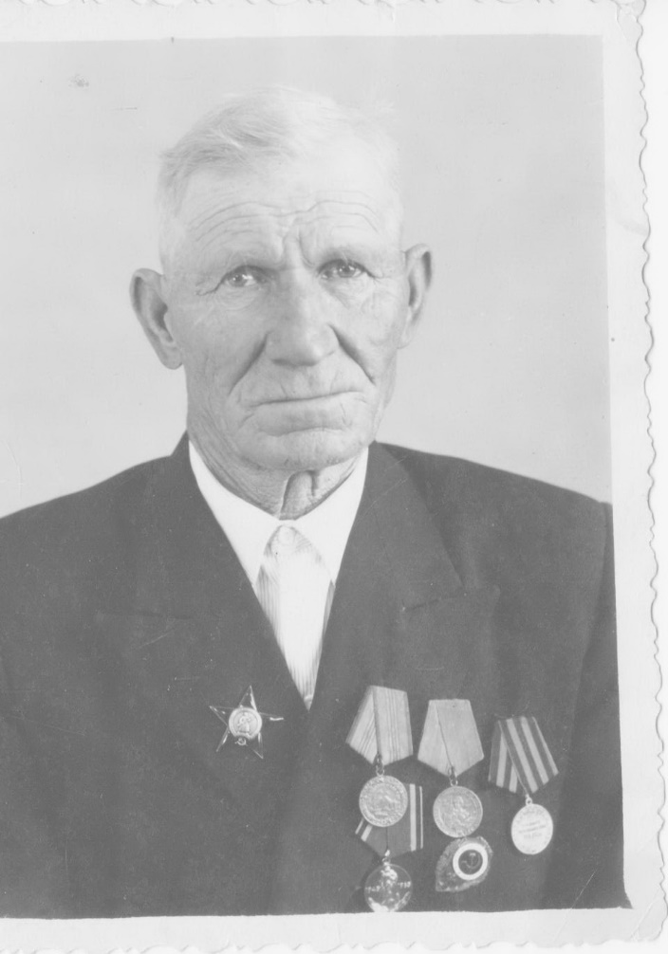
Место призыва: Щербиновский РВК, Краснодарский край, Щербиновский район.
Место службы: 54 отдельный мото-понтонный мостовой батальон 1636 отдельной сапёрный батальон с 06.1941 по 06.1944 г. Крымский, Северокавказский, Карельский фронты г. Керчь, ефрейтор,
Дата подвига: 21.09.1943
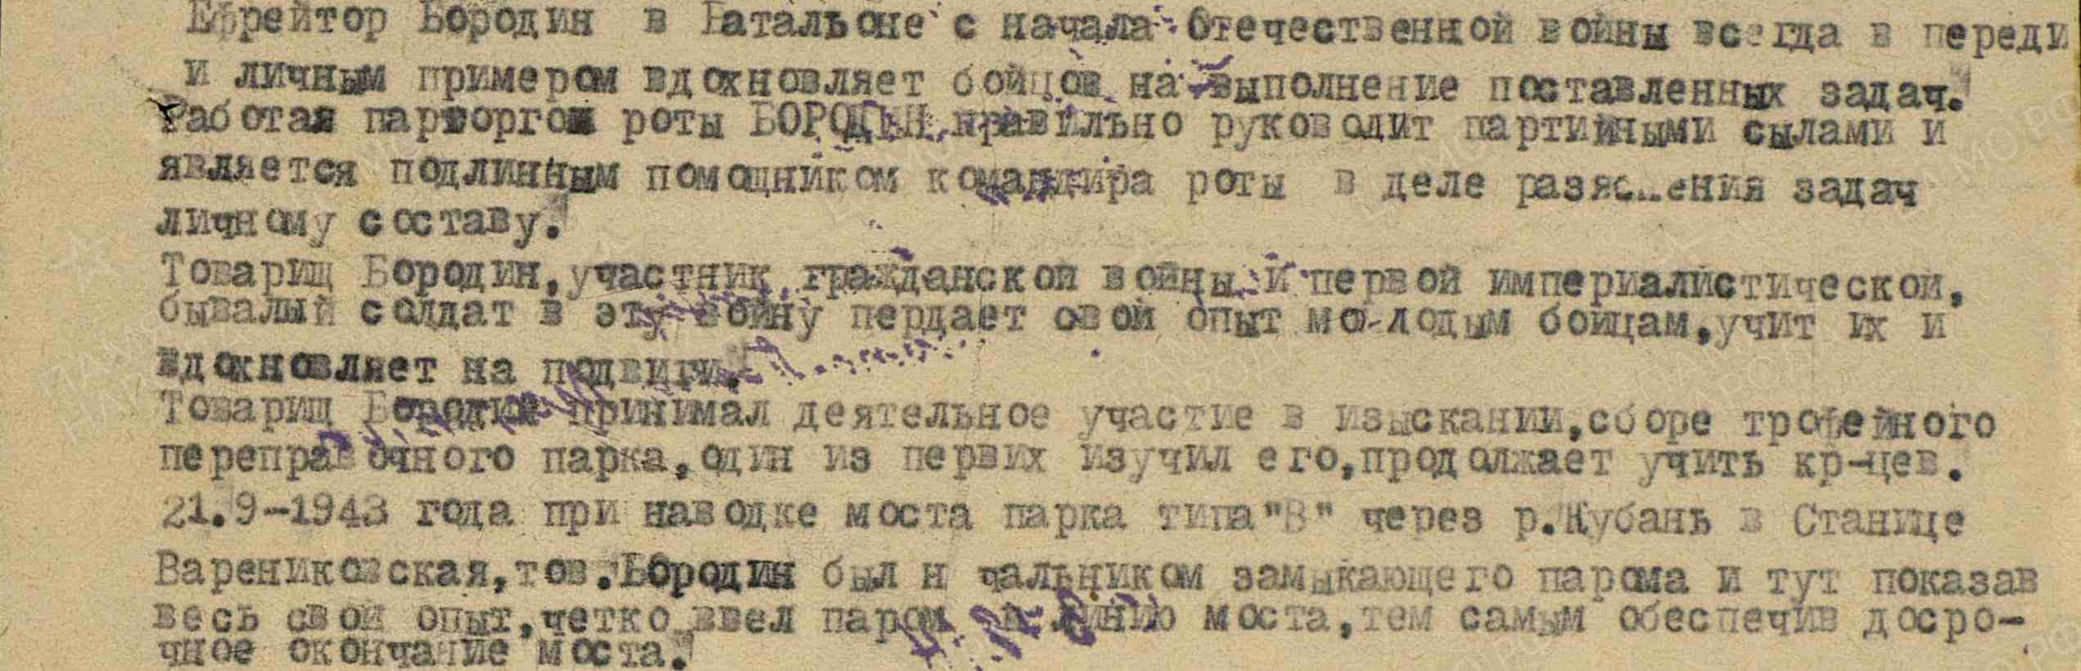
Был награждён Орденом Красной Звезды

